武珞路中学2011—2012学年度上学期
八年级物理期中测试卷
时 间 : 90 分 钟 总 分 : 100 分
一、选择题（每题只有一个是正确答案，请把正确答案填入答题卡上。每小题3分，共48分）
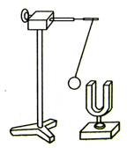
- 近年来我国城市发展和建设越来越注重以人为本如城区汽车禁鸣、主干道路面铺设沥青，住宅区道路两旁安装隔音板等，这些措施的共同点是（ ）
第2题图
A．绿化居住环境 B。缓解热岛效应
C。降低噪音污染 D。减少大气污染
- 在音叉旁放一个轻小球，如图所示，当用小橡皮锤敲击音叉右侧叉
股时，会听到声音，小球的作用是（ ）
A、说明小球发声 B、使声音放大 C、放大音叉的振动 D、一种装饰
- 下列是小明关于声现象知识结构的归纳，其中不正确的是（ ）
产生：物体的振动
传播：需要介质

防止声音发生
阻止声音的传播
防止声音进入人耳
响度：声音的高低
音调：声音的大小
音色：声音的品质
超声波：频率高于20000Hz
次声波：频率低于20Hz
A.声音
B 声音的三要素

D人耳听不见的声音
C．噪音的控制
声音
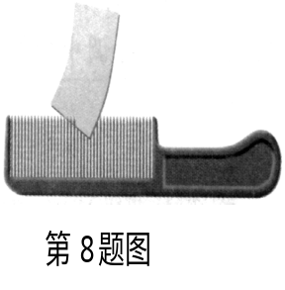
第4题图

- 如图所示，用一张硬卡片先后快拨和慢拨木梳的齿，听到卡片
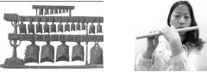
声音发 生变化．这个实验是用来探究（ ）
第5题图
A、音调是否与声源振动的频率有关 B、声音能否在真空中传播
C、声音能否在固体中传播 D、声音传播是否需要时间
- 如图所示是我国湖北随州曾侯乙墓出土的战国时期的编钟共65
件，制作这么多钟是为了产生更丰富的（ ）
A、振幅 B、响度 C、音色 D、音调
- 一个人沿马路边行走经过某一盏路灯，在走路过程中，路灯照射到
人身上时，影子长短在变化，其变化的情况是 （ ）
Ａ．逐渐变长 Ｂ．先变短，后变长 Ｃ．逐渐变短 Ｄ．先变长，后变短
- 在纸上剪一个很小的方形孔，让太阳光垂直照射在方形孔上，那么地面上形成的光斑：（ ）
A.是圆形的，它是太阳的实像； B.是圆形的，它是太阳的虚像；
C.是方形的，它是小孔的实像； D.是方形的，它是小孔的虚像。
- 我国唐朝的张志和在《玄贞子》中记载了著名的“人工虹”实验：“背日喷乎水，成虹霓之状．”形成这种现象是由于（ ）
A．光的直线传播 B．光的色散 C．光的反射 D．凸透镜成像
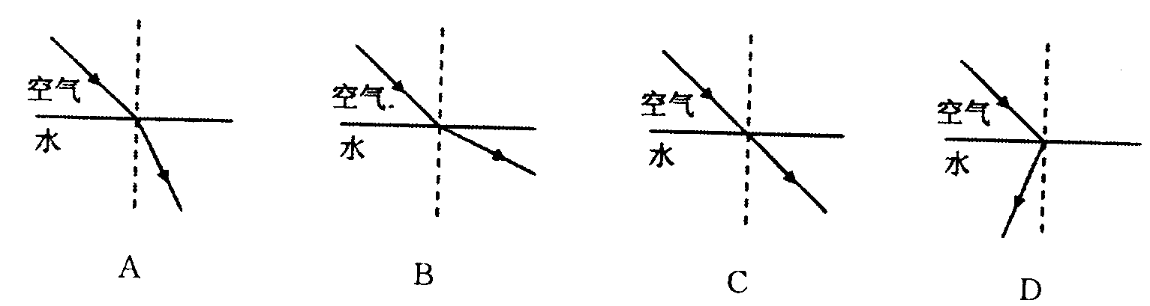
- 光线从空气斜射入水中发生折射，下图中描述折射的四幅光路图正确的是（ ）
第9题图

- 小猫在平静的池塘边欣赏自己在水中的像，下列图中正确的是（ ）
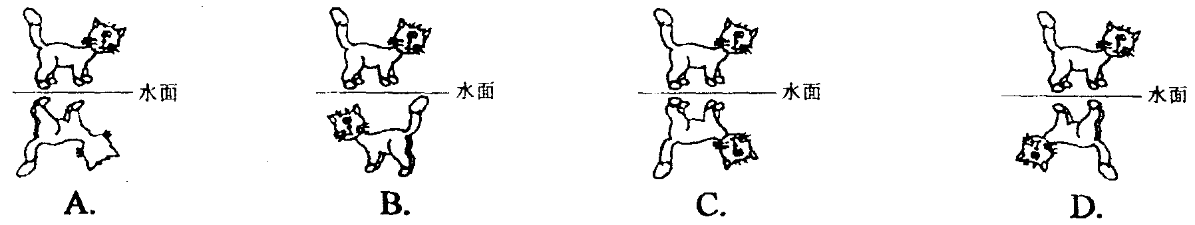
第10题图

- 如图所示的四种现象中属于实像的是：（ ）


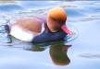
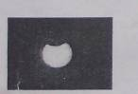

第11题图

A、用照相机拍下的月亮的照片 B、小鸭在水看见自己的像
C、阳光透过树林时留下树的影子 D、岸边植物的倒影
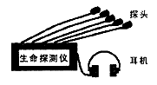
- 在纹川地震救援中，采用了音频生命探测仪（如图），它的多个探头接触废墟，收集废墟下幸存者的微弱呼救声、呼吸声、心跳声等，探测仪将音频信号放大，救援人员就可以发现幸存者。下列说法错误的是：（ ）
第12题图
A、探测仪收集声音信号时利用了固体可以传声
B、幸存者发出的声音与外界噪声的音调、音色不同
C、幸存者能听见探测仪发出的超声波
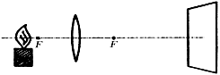
D、白天噪声较大，探测仪更适合在安静的夜晚使用
第13题图
- 在探究凸透镜成像规律的实验中，当烛焰、凸透镜、
光屏处于如图所示的位置时，恰能在光屏上得到一
个清晰的像。利用这一成像原理可以制成( )
A．幻灯机 B．照相机
C．放大镜 D．潜望镜
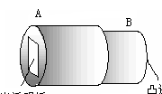
- 春节联欢晚会上，在舞台灯的照射下，刘德华的上衣时而变成红色，时而变成黄色，时而变成紫色，而他穿的裤子却只能变成红色和黑色， 则在太阳光下刘德华的上衣和裤子的颜色分别应该是（ ）
胶片 凸透镜
模型照相机
图20
A．红色 黑色 B、 黄色 红色 C、紫色 黑色 D、白色 红色
- 用水彩笔在磨砂电灯泡的侧面画一个图案，然后把电灯泡接到电路中让其发光，拿一个凸透镜在灯泡图案与其正对的白墙之间（图案与白墙之间距离较大）移动，则所画图案在墙上成清晰像的情况是( )
A．不能成像
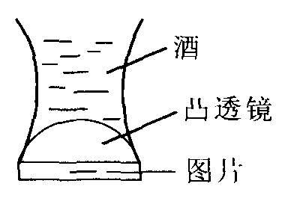
B．能成一次像，是放大、正立的虚像
第16题图
C．能成两次像，一次是放大、倒立的实像；一次是缩小、倒立的实像
D．能成三次像，一次是缩小、倒立的实像，一次是等大、倒立实像，
一次是放大、倒立的实像
- 如图所示，是一种称之为“七仙女”的神奇玻璃酒杯，空杯时什么
也看不见，斟上酒，杯底立即显现出栩栩如生的仙女图．下列对仙
女图形成原因的探讨， 不正确的是（ ）
A. 可能是酒和凸透镜对光产生折射，出现放大的像 B. 空杯时,“七仙女”的图片可能在凸透镜的焦点上
C. 可能是斟酒后杯底凸透镜焦距变小，使原来在焦点上的图片移在一倍焦距以外，成放大的像
D. 可能是斟酒后杯底凸透镜焦距变大，使原来在焦点上的图片移在一倍焦距以内，成放大的像
图2
图2
二、填空题 （把答案填写在答题卡横线上的空白处，每空1 分，共 20分）
- 小华在家里吹奏笛子，悠扬的笛声是由空气柱 产 生的，小华抬起不同的手指，就会改变空气柱的长度，从而改变声音的 （选填“音调”、“响度”或“音色”）。 笛声通过______传到妈妈的耳朵里。
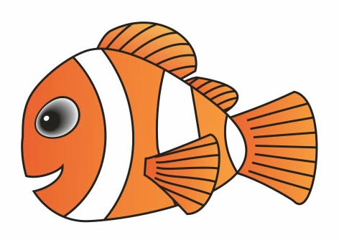
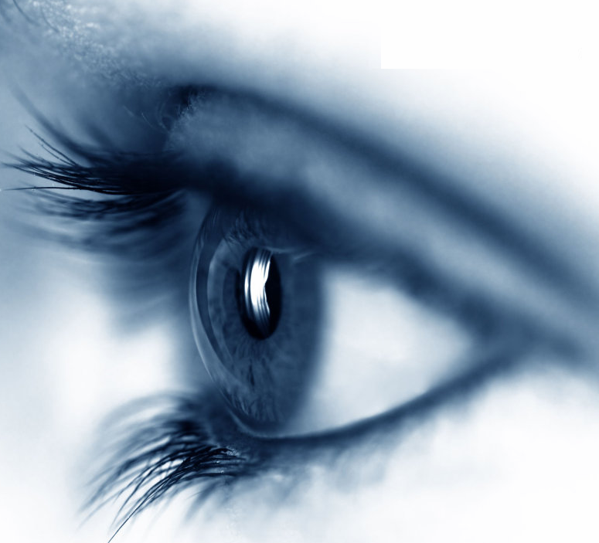
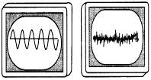
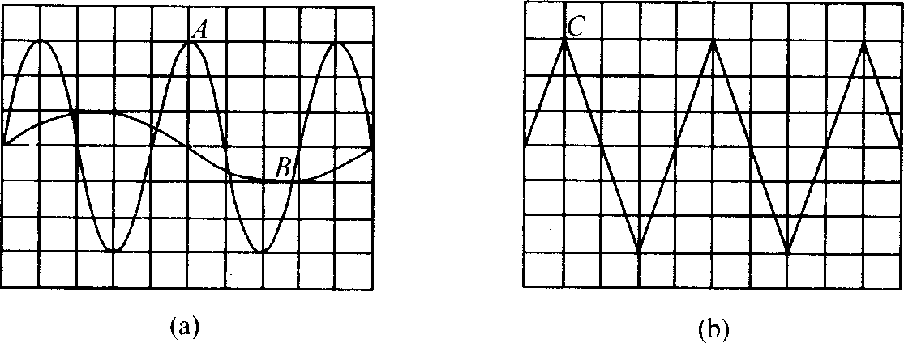
- 当声音的音调或响度改变时，示波器上所显示的波形也会改变．下图中给出了相同时间内两个不同音调或响度的发声体A和B振动的波形．其中________波形的音调高，而甲乙是两种声音的波形图，从图形可知：图 是乐音的波形.
第21题图
甲
乙
第18题图

- 站在平静的湖边，既可以看到水中映出蓝天白云，也可以看到水中的鱼，前者是由于光的_____ 形成的，后者是由于光的____ 形成的，看到的游鱼是鱼的____ 像，鱼的实际位置要比看到的___ _。
- 小明身高1.7m,位于平面镜前2m处,像与镜面的距离是_____m,如果小明向镜面前进1m,小明在镜中的 像高 1.7m（选填“大于”“等于”或“小于”）像距平面镜的距离为 m。
- 如图所示，小明同学通过玻璃缸看到水中一条鱼在A点，而鱼的实际位置在B点，这是由于光的
形成的像,小明的眼睛应在鱼缸的
h
平面镜
屏幕
投影片
凸透镜

螺纹透镜
凹面镜
第22题图
( 填上或左或右)方.
- 如图所示是投影仪成像示意图．其中凸透镜的作用是
成 （填“等大”、“缩小”或“放大”）、
（填正立或倒立）的实像，平面镜的作用是 。
凹面镜的作用是; 如果图中h=36cm，则凸透镜焦
距的范围为 ．在使用投影仪时，发现在屏幕
上的画面太小，正确的调节方法是 (填降低或升
高)凸透镜，并改变投影仪与屏幕间的距离.
三、作图题（每小题2分，共10分）
- 根据入射光线在下图中作出反射光线，
- 如图所示作出物体AB在平面镜中所成的像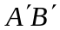.
- 有一束光沿AO射入一个暗盒中的平面镜上，如图所示，若要使反射光线从小孔B射出，可以将平面镜上下左右移动，使移动后的镜面与原镜面平行，试画出此时平面镜放置的位置，并完成光路.
- 完成下列图中各透镜的光路.

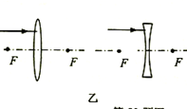
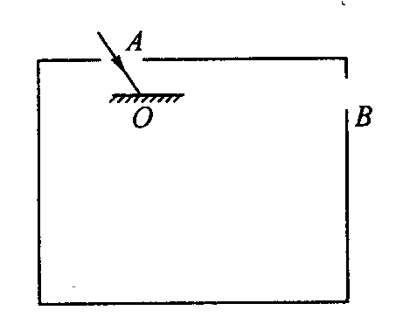
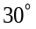
第26题图
A
B
第25题图
第24题图
第23题图

四 综合与探究（每空1分、共22分）
- 为了探究声音产生的原因，小明和小华一起做了下面的实验：小明把手放在喉咙处大声讲话，感觉喉头振动了；小华把正在发声的音叉放在水中，水面激起了水花。通过对这两个实验现象的分析，你能得出的结论是：发声的物体在 。小华同学用手敲桌子，桌子发出了声响，第一次轻轻地敲，第二次用力敲，第二次使桌子振动的 （填振幅或频率）大，发出的声音的响度大，但他几乎没有看到桌子的振动，为了明显地看到实验现象，你的改进方法是： 。
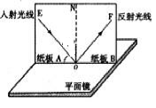
- 为了探究光反射时的规律，小明进行了如图所示的实验。
⑴图中反射角的度数等于 。
⑵纸板在实验中的作用是
50°
（3）小明想探究反射光线与入射光线是否在同一平面内，他将纸板
B向后折， （能或不能）看到反射光线。
（4）如果让光线逆着OF的方向射向镜面，会发现反射光线沿着OE
第28题图
方向射出，这表明：
- 小明用两个相同的棋子研究“平面镜成像特点”的实验时，发现无论怎样移动甲棋子，都可以使乙棋子与甲棋子的像完全重合。她进一步测量两棋子到玻璃板的距离，记录如下：
 | 甲到玻璃板的距离／cm | 乙到玻璃板的距离／cm
1 | 3 | 3
2 | 5 | 5
3 | 7 | 7
(1)根据表格中的实验数据，你可以得出的结论有：____________________________________
(2)物体逐渐远离平面镜时，像的大小________（填“变大”、“变小”、“不变”）.
(3)若在实验中，小明无论怎样调节棋子乙，都不能与棋子甲的像重合，请你推测可能的原因__ _。
(4) 实验中，用玻璃板代替平面镜，这样做的好处是
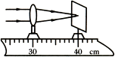
- 小明用凸透镜、蜡烛、光屏和刻度尺等器材，探究凸透镜成像的规律。
第30题图
（1）如图所示，将凸透镜正对着太阳光，把光屏置于另一侧，改变
光屏与凸透镜间的距离，直到光屏上出现一个__ _ 的光斑，
测得凸透镜的焦距是 _________cm。
（2）小明将烛焰、凸透镜和光屏的中心调到同一高度，无论怎样移动
光屏，都不能得到清晰像的原因可能是_________________。
（3）实验一段时间蜡烛变短，要使烛焰像仍然成在光屏的中心，应将光屏向____移动。
( 4 )要想成放大的虚像，蜡烛到凸透镜的距离应________,生活中的____ _镜就是这一成像
特点的应用。
- 学习了凸透镜成像规律后，小明利用凸透镜制作了如图示的模型照相机。
（1）在取材时，胶片使用的材料是 .
胶片 凸透镜
模型照相机

第31题图
（2）照相机的暗箱要做多长呢？为了解决这个问题，
他需要做的一项工作是 .
（3）观察时，小明应将 端（填A或B）对着
观察的物体 ,并选择 （填亮或暗）的物体
做观察对象.
（4）小明用自制的照相机先拍摄到了远处的物体，
再拍摄近处物体时，应将暗箱
（填伸长或缩短）.
五 附加题 （每题5分、共 10分,不计入总分）

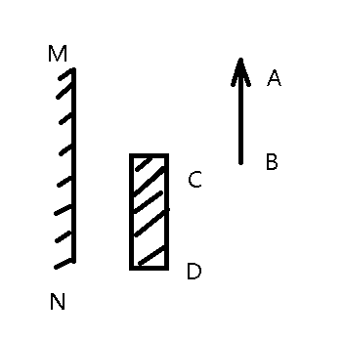
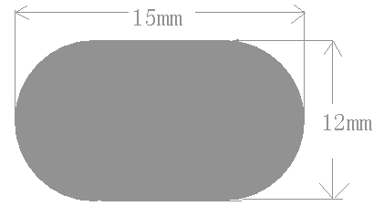
如图所示,CD为一档板,请画出在平面镜MN中能看到物体AB全部像的范围
第34题图
第33题图
第32题图

上图是小明用照相机拍摄的一个正在下落的乒乓球的照片，拍摄时他选用快门的时间为1/50s，已知乒乓球的直径为40mm。根据照片中的数据，我们可以估算出乒乓球的速度为 m/s，欲想拍出更清晰的乒乓球下落的照片，我们应选用快门的暴光时间应 （填长或短些）。

